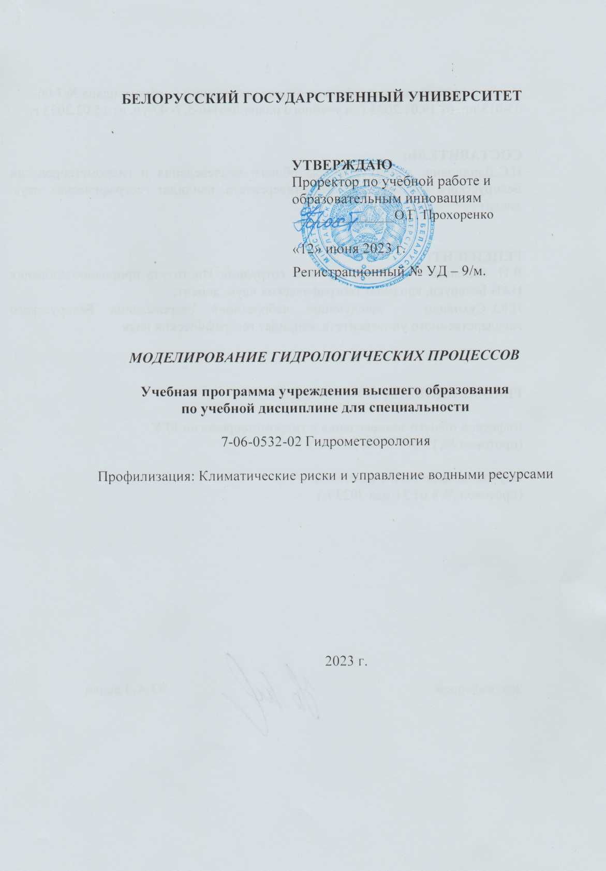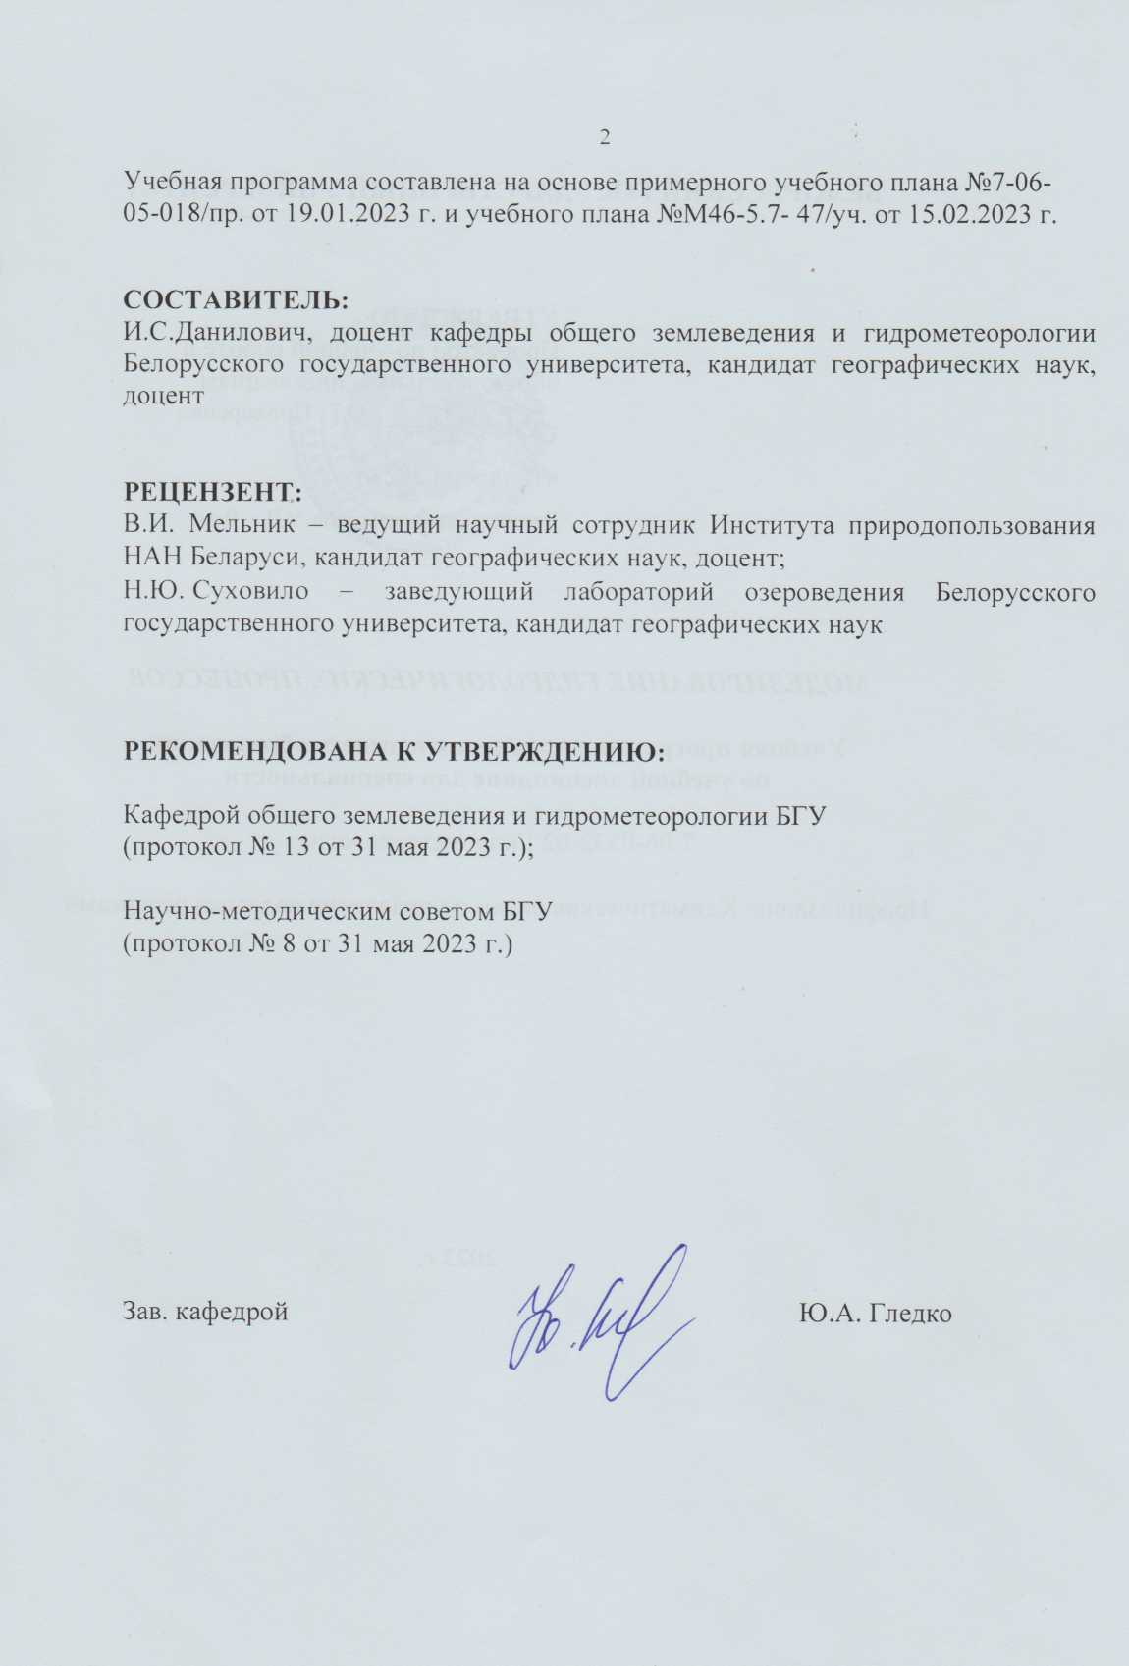

**ПОЯСНИТЕЛЬНАЯ ЗАПИСКА**

Моделирование гидрологического режима рек подразумевает использование статистических и динамических моделей, которые используют набор гидрологических, гидрографических характеристик речных бассейнов и водотоков. Модели позволяют учитывать современные тенденции изменения климата и механизмы влияния климатических флуктуаций на формирование многолетнего режима рек. Также для понимания стокообразующих процессов и прогнозирования будущих изменений в гидрологическом цикле принимаются во внимание региональные особенности режима рек на сопредельных территориях в разрезе трансграничных речных бассейнов, поскольку течение реки невозможно ограничить национальными границами, и формирование стока взаимосвязано по всей длине водного потока.

Долгосрочный гидрологический прогноз для рек, протекающих в пределах территории Беларуси в разрезе речных бассейнов, разрабатывался в рамках нескольких научных проектов, кроме этого, выполнялись приближенные оценки изменения речного стока в ходе реализации нескольких международных проектов и при подготовке национальных сообщений по реализации рамочной конвенции ООН об изменении климата.

Прогнозные изменения характеристик стока на территории Беларуси, включающие гидрологические прогнозы, представлены с применением метода гидролого-климатических расчетов (Мезенцев, 1995), основанном на совместном решении уравнений водного и теплоэнергетического балансов с учетом антропогенного воздействия (сценарии А1В и В1) (Волчек, Корнеев, 2017); прогноз будущих гидроклиматических изменений в бассейне реки Западная Двина, полученных на основе расчетов по гидрологической модели «Гидрограф» (ГГИ, Макарьева, 2018) с использованием данных климатического моделирования и учетом сценариев концентрации парниковых газов RCP4.5 и RCP8.5 (Danilovich, 2019); гидрологический прогноз, разработанный на основе расчетов гидрологической модели HYPE (Lindström, 2010) и учетом новейших данных климатического моделирования и сценариев концентрации парниковых газов RCP2.6, RCP4.5 и RCP8.5.

Очевидно, что на современном этапе прогноз будущих изменений в гидрологическом режиме рек Беларуси представлен в очень ограниченном ряде исследований. Это указывает на необходимость развития методов гидрологического моделирования, освоения студентами различных методологий и практических приложений по расчету речного стока и его прогнозированию. Это повысит уровень профессиональной подготовки специалистов-гидрометеорологов, позволит им проводить научно-исследовательские работы на более высоком научно-техническом уровне.

**Цели и задачи учебной дисциплины**

**Цель** учебной дисциплины заключается в изучении методов расчета речного стока, их реализации в численном моделировании, получении прогнозных характеристик и их интерпретации для решения научных и прикладных задач в области управления водными ресурсами.

**Задачи** учебной дисциплины:

1. Изучить структуру и свойства гидросферы, распределение элементов водного баланса на земном шаре, распределение влаги и водных ресурсов в глобальном масштабе, определить важнейшие факторы формирования водных ресурсов.

2. Ознакомить магистрантов с возможностями численного моделирования для решения прикладных задач в гидрологии: определение гидрологических характеристик любого водосбора, главной реки и притоков, вычисление их статистик.

3. Рассмотреть примеры применения численных гидрологических моделей. Освоить применение моделей на конкретных речных водосборах. Овладеть навыками вычисления показателей для валидации расчетов гидрологических моделей и их картирование.

4. Освоить расчеты оценки однородности и нормирования рядов гидрологических характеристик для картирования показателей различных фаз гидрологического цикла, расчеты индексов переувлажнения/засушливости для мониторинга паводков и гидрологических засух.

**Место учебной дисциплины** в системе подготовки специалиста с высшим образованием (магистра). Учебная дисциплина «Моделирование гидрологических процессов» относится **к модулю** «Управление водными ресурсами» государственного компонента.

**Связи** с другими учебными дисциплинами. Данная учебная дисциплина органически связана со следующими дисциплинами: «Климатические проекции», «Геоинформационное обеспечение гидрометеорологических исследований», «Автоматизированные системы в гидрометеорологии».

**Требования к компетенциям**

Изучение учебной дисциплины должно обеспечить формирование у магистрантов следующих компетенций:

**универсальные**  **компетенции:**

УК–1. Применять методы научного познания в исследовательской деятельности, генерировать и реализовывать инновационные идеи.

УК−2. Решать научно-исследовательские и инновационные задачи на основе применения информационно-коммуникационных технологий.

УК−4. Развивать инновационную восприимчивость и способность к инновационной деятельности.

**углубленные профессиональныекомпетенции:**

УПК−1. Анализировать состояние водных ресурсов в условиях изменения климата.

В результате освоения учебной дисциплины магистрант должен:

**знать:**

основные методические подходы в области мониторинга и изучения водных ресурсов, методологию расчета гидрологических характеристик, создание баз данных гидрологической информации и файлов с исходными данными, создания цифровых моделей водосборов, определения путей направления течения (потока), методы обработки модельных гидрологических характеристик, построения карт.

**уметь:**

создавать базы гидрологических данных, пригодных для использования в моделях, проводить комплекс расчетов, визуализировать данные с помощью информационно-поисковой системы, получать информацию о гидрологических условиях/характеристиках выбранного створа, анализировать гидроклиматические данные, создавать модели водосборов, строить прогноз развития гидрологической ситуации на местности, формировать решения на основе результатов гидрологического моделирования.

**владеть:**

статистическими и численными методами обработки пространственных гидрометрических и гидроклиматических данных с помощью компьютерных систем.

**Структура учебной дисциплины**

Дисциплина изучается в 1 семестре. Всего на изучение учебной дисциплины «Моделирование гидрологических процессов» отведено:

– для очной формы получения высшего образования – 90 часов, в том числе 42 аудиторных часа, из них: лекции – 22 часа (в том числе 10 ч/ДО), лабораторные занятия – 20 часов (в том числе 10 ч/ДО).

Трудоемкость учебной дисциплины составляет 3 зачетных единиц.

Форма текущей аттестации – экзамен.

**СОДЕРЖАНИЕ УЧЕБНОГО МАТЕРИАЛА**

**Тема 1.** **Введение. Структура гидросферы**

Компоненты гидросферы, распределение водных ресурсов, элементы водного баланса. Лимитирующие факторы глобального водного цикла и регионального круговорота воды. Термодинамические характеристики атмосферной влаги. Физические процессы локального масштаба, влияющие на круговорот воды. Гидрологические процессы, связанные со льдом и снегом. Процессы, определяющие обильные осадки и наводнения. Факторы засушливости и засухи. Антропогенное влияние на региональный круговорот воды.

**Тема 2. Развитие математических методов в гидрологии речных бассейнов**

Этапы развития математических методов в гидрологии речных бассейнов. Начало накопления эмпирических данных. Создание первых моделей гидрологических процессов. Обобщение эмпирических фактов, начало построения гидрологической теории. Внедрение теории динамических систем, создание первых численных моделей формирования речного стока, разработка первых физико-математических моделей гидрологических процессов. Создание теории и практики физико-математического моделирования речного стока. Совершенствование концептуальных моделей. Развитие методов моделирования пространственной неоднородности гидрологических процессов. Эволюция гидрологических моделей.

**Тема 3. Виды гидрологических моделей и их структура**

Виды гидрологических моделей. Общепринятые классификации моделей, их классы в зависимости от структуры и параметров модели, детерминистические модели, стохастические и динамико-стохастические модели, эмпирические модели («черный ящик»), концептуальные и физико-математические модели, нейронные сети. Модели с сосредоточенными, полураспределенными и распределенными параметрами, точечные, региональные и глобальные модели. Структура модели, базовые уравнения, агрегирование параметров.

**Тема 4. Исходная информация для гидрологического моделирования. Этапы моделирования**

Перечень входных данных для моделирования. Особенности подготовки исходной информация для гидрологического моделирования. Данные инструментальных наблюдений, модельные данные и реанализы метеорологических полей. Основные характеристики водосборов и водотоков, учет сведений о землепользовании, структура почвенного покрова, цифровые модели рельефа. Информация о хозяйственной деятельности на водосборах, мелиорация, орошение, гидроэнергетика. Структура входных данных. Последовательность этапов работ в моделировании. Калибровка модели и требования к данным.

**Тема 5. Валидация моделей**

Постпроцессинг, оценка качества расчетов, общепринятые тесты и тестовые статистики для оценки сходимости модельных и наблюденных данных: средняя ошибка и относительная ошибка, коэффициент корреляции между расчетными и измеренными рядами. Пространственный анализ рядов. Коэффициенты эффективности Нэша-Сатклиффа и Клинг-Гупта для оценки прогностической способности гидрологических моделей.

**Тема 6. Гидрологические проекции**

Гидрологические прогнозы и проекции. Методы ансамблевого долгосрочного прогноза стока. Глобальные модели климата и рассчитанные по ним климатические проекции для речных бассейнов. Оценки аномалий среднего, максимального и минимального стока. Причины неопределенности расчетов гидрологических моделей.

**УЧЕБНО-МЕТОДИЧЕСКАЯ КАРТА УЧЕБНОЙ ДИСЦИПЛИНЫ**

Дневная форма получения образования с применением дистанционных образовательных технологий (ДО)

|  |  |  |  |  |  |  |
| --- | --- | --- | --- | --- | --- | --- |
| №  п/п | Название раздела, темы | Количество аудиторных часов | | | | Форма контроля знаний |
| Лекции | Лекции ДО | Лабораторные  занятия | Лабораторные занятия ДО |
| 1. | Введение. Структура гидросферы | 2 |  |  |  | Устный опрос |
| 2. | Развитие математических методов  в гидрологии речных бассейнов | 2 | 2 (ДО) |  |  | Устный опрос |
| 3 | Виды гидрологических моделей и их структура | 2 | 2 (ДО) | 2 | 2 (ДО) | Отчет по лабораторной работе |
| 4 | Исходная информация для гидрологического моделирования. Этапы моделирования | 2 | 2 (ДО) | 4 | 4 (ДО) | Отчет по лабораторной работе |
| 5 | Валидация моделей | 2 | 2 (ДО) | 2 | 2 (ДО) | Отчет по лабораторной работе |
| 6 | Гидрологические проекции | 2 | 2 (ДО) | 2 | 2 (ДО) | Отчет по лабораторной работе |
|  | **Итого** | **12** | **10** (ДО) | **10** | **10** (ДО) |  |

**ИНФОРМАЦИОННО-МЕТОДИЧЕСКАЯ ЧАСТЬ**

**Перечень основной литературы**

1. Беликов, В.В., Алексюк, А.И. Основы численного моделирования динамики речных потоков : учебное пособие. – М., 2020. – 329 с.
2. Волчек, А. А. Гидрологические расчеты. Практикум : учебно-методическое пособие для студентов, обучающихся по специальности 1-31 02 02 "Гидрометеорология" / А. А. Волчек, П. С. Лопух, Ан. А. Волчек ; БГУ. - Минск : БГУ, 2021. - 167 с.
3. Волчек, А. А. Гидрологические расчеты : учебно-методическое пособие для студентов учреждений высшего образования, обучающихся по специальности 1-31 02 02 "Гидрометеорология" / А. А. Волчек, П. С. Лопух, Ан. А. Волчек ; БГУ. - Минск : БГУ, 2019. - 316 с.
4. Инженерная гидрология и регулирование стока. Общая гидрология и гидрометрия : учебно-методическое пособие для студентов учреждений, обеспечивающих получение высшего образования I ступени по специальности 1-74 05 01 Мелиорация и водное хозяйство / [авт.: А. А. Волчек и др.] ; М-во сельского хозяйства и продовольствия Республики Беларусь, Гл. управление образования, науки и кадров, УО "Бел. гос. сельскохоз.академия", УО "Брестский гос. технический ун-т". - Горки : БГСХА, 2021.

**Перечень дополнительной литературы**

1. Алексеевский Н. И. Гидрофизика: учебник для студ. вузов. – М.: Издательский центр «Академия», 2006. – 176 с.
2. Барышников Н. Б. Динамики русловых потоков: учебник. – СПб: РГГМУ, 2016. – 342 с.
3. Виноградов Ю.Б., Виноградова Т.А. Математическое моделирование в гидрологии. М., Изд. центр «Академия», 2010. 304 с.
4. Волчек А.А. Водные ресурсы Беларуси и их прогноз с учетом изменения климата / А.А. Волчек [и др.]: под общ. ред. А.А. Волчек, В.Н. Корнеев. – Брест : Альтернатива, 2017. – 228 с.
5. Водные ресурсы Беларуси и их прогноз с учетом изменения климата / А. А. Волчек [и др.]; под общ. ред. А. А. Волчека, В. Н. Корнеева. – Брест: Альтернатива, 2017. – 239 с.
6. Мотовилов Ю.Г., Гельфан А.Н. Модели формирования стока в задачах гидрологии речных бассейнов. Москва, 2018.  300 с.
7. Прогноз состояния природной среды Беларуси на период до 2035 года. Под общ. ред. В.С. Хомича; Национальная академия наук Беларуси, Институт природопользования; Министерство природных ресурсов и охраны окружающей среды Республики Беларусь. – Минск : Беларуская навука, 2022. - 360 с.
8. Гельфан А. Н. Динамико-стохастическое моделирование формирования талого стока. М., Наука, 2007. 294 с.
9. Георгиевский Ю. М., Шаночкин С. В. Гидрологические прогнозы: учебник. – СПб: РГГМУ, 2007. – 436 с.
10. Гусев Е. М., Насонова О. Н. Моделирование тепло- и влагообмена поверхности суши с атмосферой. М.: Наука, 2010. 328 с.
11. Данилов-Данильян В. И. (ред.). Реки и озера мира. Энциклопедия. М., Энциклопедия, 2012. 928 с.
12. Добровольский С. Г. Глобальные изменения речного стока. М.: ГЕОС, 2011. 660 с.
13. Корень В. И. Математические модели в прогнозах речного стока. Л., Гидрометеоиздат, 1991, 200 с.
14. Кучмент Л. С. Речной сток (генезис, моделирование, предвычисление). М., 2008. 394 с.
15. Мезенцев В.С. Гидролого-климатическая гипотеза и примеры ее использования / В.С. Мезенцев / Водные ресурсы, 1995. – Том 22. №3. – С.299-301.
16. Мотовилов Ю. Г. Гидрологическое моделирование речных бассейнов в различных пространственных масштабах. 1 Алгоритмы генерализации и осреднения // Водные ресурсы, 2016а. № 3. С. 243–253.
17. Мотовилов Ю. Г. Моделирование полей речного стока (на примере бассейна Лены) // Метеорология и гидрология, 2017. № 1. С. 78–88.
18. Руководство по гидрологической практике. Том II: Управление водными ресурсами и практика применения гидрологических методов. Вып. 168. − ВМО, Женева. − 2012. − 324 с.
19. Мотовилов Ю. Г. Гидрологическое моделирование речных бассейнов в различных пространственных масштабах. 2. Результаты испытаний // Водные ресурсы, 2016б. № 5. С. 467–475.
20. Danilovich I, Zhuravlev S, Kurochkina L and Groisman P (2019) The Past and Future Estimates of Climate and Streamflow Changes in the Western Dvina River Basin. Front. Earth Sci. 7:204.doi: 10.3389/feart.2019.00204
21. Donnelly Chantal et al., ‘Impacts of Climate Change on European Hydrology at 1.5, 2 and 3 Degrees Mean Global Warming above Preindustrial Level’,Climatic Change 143, no. 1–2 (July 2017): 13–26, https://doi.org/10.1007/s10584-017-1971-7;
22. Lindström, Göran & Pers, Charlotta & Rosberg, Jörgen & Strömqvist, Johan & Arheimer, Berit. (2010). Development and test of the HYPE (Hydrological Predictions for the Environment) model – A water quality model for different spatial scales. Hydrology Research. Vol. 41. Doi: 10.2166/nh.2010.007.
23. Makarieva, O. M. (2018). “Certificate of state registration of the computer program No. 2018619084,” in Complex Program of the Distributed Hydrological Model “Hydrograph”, ed. O. M. Makarievacpesnm, (Rospatent: Moscow).
24. Roudier Philippe et al., ‘Projections of Future Floods and Hydrological Droughts in Europe under a +2°C Global Warming’,Climatic Change 135, no. 2 (March 2016): 341–55, https://doi.org/10.1007/s10584-015-1570-4;
25. Stahl K. et al., ‘Filling the White Space on Maps of European Runoff Trends: Estimates from a Multi-Model Ensemble’,Hydrology and Earth System Sciences 16, no. 7 (11 July 2012): 2035–47, https://doi.org/10.5194/hess-16-2035-2012;
26. Stephan Thober et al., ‘Multi-Model Ensemble Projections of European River Floods and High Flows at 1.5, 2, and 3 Degrees Global Warming’,Environmental Research Letters 13, no. 1 (1 January 2018): 014003, https://doi.org/10.1088/1748-9326/aa9e35.
27. Vinogradov Yu.B., Semenova O.M., Vinogradova T.A. (2011) An approach to the scaling problem in hydrological modelling: the deterministic modelling hydrological system, Hydrological processes, Vol. 25, No. 7, pp. 1055-1073
28. Vinogradov, Y. B., Semenova, O. M., and Vinogradova, T. A. (2011). An approach to the scalingproblem in hydrological modelling: the deterministic modeling hydrological system. Hydrol. Process. 25, 1055–1073. doi: 10.1002/hyp.7901

**Перечень рекомендуемых средств диагностики и методика формирования итоговой отметки**

Формой промежуточной аттестации по дисциплине «Моделирование гидрологических процессов» учебным планом предусмотрен **экзамен.**

Оценка степени усвоения теоретического материала проверяется путем регулярного опроса. Для оценки степени выполнения лабораторных работ студенты готовят письменный отчет, который проверяется преподавателем.

При формировании итоговой отметки используется рейтинговая система оценки знаний студента, дающая возможность проследить и оценить динамику процесса достижения целей обучения.

Рейтинговая система предусматривает использование весовых коэффициентов в ходе проведения контрольных мероприятий текущей аттестации.

Примерные весовые коэффициенты, определяющие вклад текущей аттестации в отметку при прохождении промежуточной аттестации:

Формирование отметки за текущую аттестацию:

опрос (среднеарифметическая величина отметок за все ответы) – 30 %;

письменные отчеты по лабораторным работам (среднеарифметическая величина отметок за письменные отчеты по всем лабораторным работам) – 70 %.

Итоговая отметка по дисциплине рассчитывается на основе отметки текущей аттестации и экзаменационной отметки с учетом их весовых коэффициентов. Вес отметки по текущей аттестации составляет 40 %, экзаменационной отметки – 60 %.

**Примерная тематика лабораторных занятий**

Форма проведения занятий: лабораторная работа, включающая элементы гидрологических расчетов и моделирования на персональном компьютере. В ходе лабораторных занятий осуществляется опрос по методике гидрологических расчетов.

**Тема 3.** **Виды гидрологических моделей и их структура.**

Подготовка входных данных для гидрологического моделирования (отчет по лабораторной работе, файлы с массивами гидроклиматической информации, 4 часа (из них 2 ч/ДО).

***Задание № 1.*** *Подготовить файлы с исходными данными для гидрологического моделирования*

***Исходные материалы:*** техническая документация для гидрологических моделей HBV, HYPE, содержащая требования к набору и структуре исходных данных.

***Структура работы*:**

Согласно требованиям, подготовить файлы с исходной информацией по выбранным водосборам/гидростворам для последующего выполнения расчетов.

**Тема 4.** **Исходная информация для гидрологического моделирования. Этапы моделирования**

Моделирование речного стока с использованием гидрологической модели HBV (отчет по лабораторной работе, файлы с результатами расчетов и оценка их корректности, 8 часов, из них 4 ч/ДО).

***Задание № 1.*** *Провести установку и настройку программного обеспечения* HBV *для гидрологического моделирования*

***Исходные материалы:*** техническая документация для гидрологической модели HBV, содержащая инструкцию по установке и работе с программным обеспечением.

***Структура работы*:**

Согласно инструкции, выполнить установку требуемого программного обеспечения гидрологической модели HBV, провести настройку основных модулей, произвести расчеты гидрологических параметров. Выполнить сравнение с результатами инструментальных измерений.

**Тема 5.** Валидация моделей.

Моделирование речного стока с использованием гидрологической модели HYPE (отчет по лабораторной работе, файлы с результатами расчетов и оценка их корректности, 4 часа, из них 2 ч/ДО).

***Задание № 1.*** *Провести установку и настройку программного обеспечения* HYPE *для гидрологического моделирования*

***Исходные материалы:*** техническая документация для гидрологической модели HYPE, содержащая инструкцию по установке и работе с программным обеспечением.

***Структура работы*:**

Согласно инструкции, выполнить установку требуемого программного обеспечения гидрологической модели HYPE, провести настройку основных модулей, произвести расчеты гидрологических параметров. Выполнить сравнение с результатами инструментальных измерений.

**Тема 6.** **Гидрологические проекции**.

Расчет показателей точности модели HYPE, калибровка модели (отчет по лабораторной работе, содержащий графический и картографический материал с оценками эффективности моделей, 4 часа (из них 2 ч/ДО).

***Задание № 1.*** *Провести расчеты показателей эффективности модели* HYPE*, выполнить калибровку модели.*

***Исходные материалы:*** техническая документация, содержащая перечень и описание показателей адекватности модельных расчетов.

***Структура работы*:**

Согласно инструкции, провести расчет показателей, характеризующих сходимость модельных и наблюденных характеристик речного стока. При превышении допустимых критериев, выполнить калибровку модели, провести повторный анализ точности модели.

**Описание инновационных подходов и методов к преподаванию**

**учебной дисциплины**

При организации образовательного процесса используется ***практико-ориентированный подход,*** который предполагает***:*** - освоение содержание образования через решения практических задач; - приобретение навыков эффективного выполнения разных видов профессиональной деятельности; - ориентацию на генерирование идей, реализацию групповых студенческих проектов, развитие предпринимательской культуры; - использованию процедур, способов оценивания, фиксирующих сформированность профессиональных компетенций.

При организации образовательного процесса ***используются методы и приемы развития критического мышления,*** которые представляют собой

систему, формирующую навыки работы с информацией в процессе чтения и письма; понимании информации как отправного, а не конечного пункта критического мышления.

При организации образовательного процесса ***используется метод группового обучения,*** который представляет собой форму организации учебно-познавательной деятельности обучающихся, предполагающую функционирование разных типов малых групп, работающих как над общими, так и специфическими учебными заданиями.

**Методические рекомендации по организации**

**самостоятельной работы обучающихся**

Самостоятельная работа студентов по учебной дисциплине «Моделирование гидрологических процессов» организуется в соответствии с Положением о самостоятельной работе студентов (курсантов, слушателей), утвержденным Министерством образования 18.11.2019 г**.**

К основным видам внеаудиторной самостоятельной работы по учебной дисциплине «Моделирование гидрологических процессов» относятся самостоятельная работа с источниками информации (подготовка конспекта), теоретическая подготовка к выполнению практических заданий по основным разделам дисциплины, работа с техническими документами, самостоятельное освоение дополнительных тем, углубляющих разделы дисциплины, научно-исследовательская работа по результатам выполнения практических работ.

Основными средствами организации самостоятельной работы являются изучение учебной и справочной литературы, информационно-коммуникационные технологии. Контроль внеаудиторной самостоятельной работы осуществляется на лабораторных занятиях, при проведении индивидуальных консультаций, при оценивании публичных выступлений.

**Примерный перечень вопросов к экзамену**

1. Структура гидросферы, распределение элементов водного баланса.
2. Лимитирующие факторы глобального водного цикла.
3. Факторы формирования стока.
4. Гидрологические процессы, связанные со льдом и снегом.
5. Процессы, определяющие обильные осадки и наводнения.
6. Факторы засушливости и засухи.
7. Антропогенное влияние на региональный круговорот воды.
8. Современные тренды в глобальном и региональном круговороте воды.
9. Этапы развития моделирования.
10. Общепринятые классификации гидрологических моделей.
11. Структура моделей, базовые уравнения.
12. Виды входной информации.
13. Калибруемые параметры моделей.
14. Тестовые статистики для оценки точности моделей.
15. Методы ансамблевого долгосрочного прогноза стока.
16. Глобальные модели климата.
17. Современные модели земной системы.
18. Оценки аномалий стока.
19. Причины неопределенности расчетов гидрологических моделей.
20. Глобальные проекты по гидрологическому моделированию.

**ПРОТОКОЛ СОГЛАСОВАНИЯ УЧЕБНОЙ ПРОГРАММЫ УВО**

|  |  |  |  |
| --- | --- | --- | --- |
| Название дисциплины, с которой требуется согласование | Название  кафедры | Предложения об изменениях  в содержании учебной программы  по изучаемой учебной дисциплине | Решение, принятое кафедрой, разработавшей учебную программу (с указанием даты и номера протокола) |
| Климатические проекции | Общего землеведения и гидрометеорологии | Нет | Изменений не требуется  (протокол №13 от 31.05.2023 г.) |
| Геоинформационное обеспечение гидрометеорологических исследований | Общего землеведения и гидрометеорологии | Нет | Изменений не требуется  (протокол №13 от 31.05.2023 г.) |
| Автоматизированные системы в гидрометеорологии | Общего землеведения и гидрометеорологии | Нет | Изменений не требуется  (протокол №13 от 31.05.2023 г.) |

**ДОПОЛНЕНИЯ И ИЗМЕНЕНИЯ К УЧЕБНОЙ ПРОГРАММЕ УВО**

**на _____/______ учебный год**

|  |  |  |
| --- | --- | --- |
| №  пп | Дополнения и изменения | Основание |
|  |  |  |

Учебная программа пересмотрена и одобрена на заседании кафедры общего землеведения и гидрометеорологии БГУ

(протокол № __ от “___” ___________ 2023 г.)

Заведующий кафедрой

К.г.н., доцент ____________________ Ю.А. Гледко

УТВЕРЖДАЮ

# Декан факультета

К.г.н., доцент ________________ ___ Е.Г. Кольмакова